Державний навчальний заклад
«Професійно-технічне училище № 14
м. Нова Каховка
2016
Конспект уроку з предмета «Технології»
Тема уроку: Методи творчого та критичного мислення в проектній технології
Розробила : викладач Піндак С.В.

План уроку

Тема програми: Проектування як складова сучасного виробництва та життєдіяльності людини
Тема уроку: Методи творчого та критичного мислення в проектній технології
Мета уроку:
- навчальна: Навчити використовувати метод синектики та інші методи творчого мислення для вирішення нестандартних завдань; переносити знання і вміння у нові, нестандартні ситуації.
- розвиваюча: формувати творчі здібності; розвивати уяву, мислення, самостійність в роботі, сприяти вмінню планувати та контролювати свою діяльність, вмінню знаходити компроміс у вирішенні нестандартних ситуацій.;
- виховна: виховувати вміння працювати в команді, культуру праці дисципліну, сумлінність, відповідальність.
Тип уроку: урок практичного застосування знань, навичок і умінь
Методи і прийоми : словесні ( розповідь, бесіда, пояснення); наочні ( показ ); практичні ( вправи, самостійна робота); ігрові ( дидактичні ігри, створення ігрових ситуацій )
Навчальна термінологія : Веб-квест, методи творчого та критичного мислення, мозковий штурм, метод синектики, метод контрольних запитань, метод фокальних об’єктів (МФО), метод гірлянд випадковостей й асоціацій., ТРВЗ (теорія розвитку винахідницьких завдань).
Дидактичне забезпечення: презентація «Методи творчого і критичного мислення технології»
Матеріально-технічне забезпечення: комп’ютер, папір, олівці.
Міжпредметні звязки: «Основи санітарії та гігієни», «Технологія приготування їжі», «Устаткування підприємств харчування», виробниче навчання

ХІД УРОКУ
І. Організаційна частина:
- перевірка наявності учнів
- перевірка готовності до уроку

Аутотренінг “Чистий лист”
Мета : налаштувати учнів на роботу за допомогою покращення психологічного стану, здійснення психологічної підготовки до навчання.
Хід : учням пропонується розслабитися, закрити очі та уявити білий аркуш паперу, на якому зображені негативні моменти, які трапились за недавній час. Тепер взяти в руки уявний ластик та зтерти цю картинку. Не вийшло з першого разу – спробувати ще , поки лист паперу знову не стане чистим.
- Ми зтерли всі свої негативні емоції, які заважали нам . Ось тепер можна починати урок

II. Мотивація навчальної діяльності учнів. Повідомлення теми уроку.
Сьогодні нас чекає незвичайний урок. Незвичайний він не тільки в тому, що ми будемо вивчати, і як ми будемо це робити. Ми навчимось з вами створювати нові предмети нетрадиційними способами.
Прагнення людства створити ідеальний пристрій для приготування їжі, який повністю забезпечував би своє призначення – справа часу. Але зараз такого виробу ще не існує.
Але, на сьогоднішньому уроці ми спробуємо знайти шляхи вирішення цього питання за допомогою різних методів.
Отже, тема уроку “ Методи творчого та критичного мислення в проектній технології ”.
Нове слово в кулінарії вирішила сказати іспанська компанія Natural Machines, яка розробила тримірний принтер, на якому можна роздруковувати їжу. Цей апарат, який отримав назву Foodini, планується запустити в продаж вже дуже скоро. Поки ж творці принтера випробують його, роздруковуючи собі печиво до чаю.
Що, на вашу думку, допомогло людям створити такий пристрій? (Вихід за рамки шаблонного мислення, використання нестандартних рішень в стандартних ситуаціях)
ІІІ. Актуалізація опорних знань
Завдання для опитування : за допомогою опорних картинок дати пояснення методам критичного мислення.
Завдання для групи : Під час відповіді учні з першого ряду будуть виступати в ролі критиків, тобто виправлятимуть помилки та неточності. Працює кожен, радяться всі, відповідає представник ряду.
Учні з другого ряду по аналогії відзначають «плюси».
Ну а третій ряд працює над доповненням відповіді першого учня.
Скриншоти опорних картинок для відповіді(інформація на слайдах з’являється після відповідей учнів)
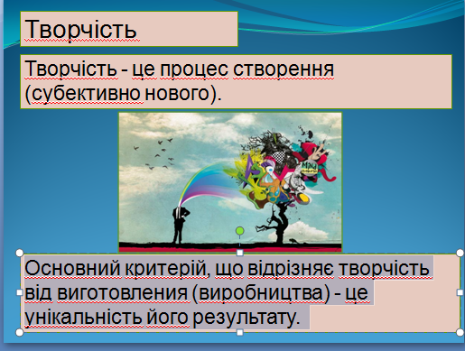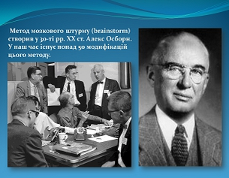

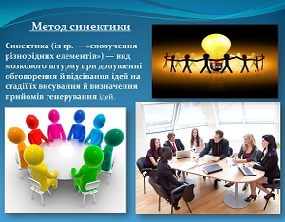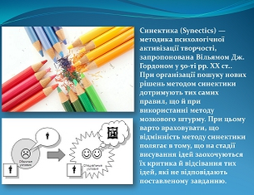

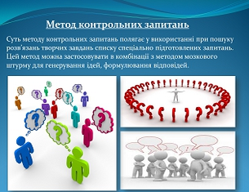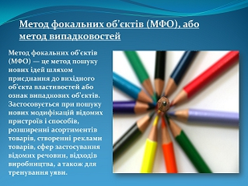

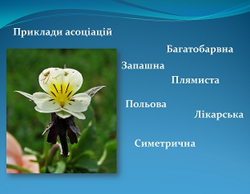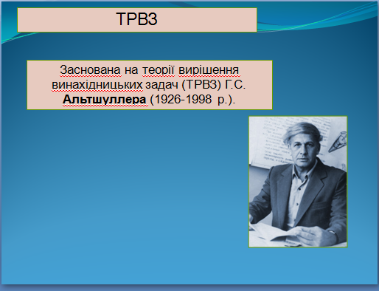

ІУ. Творчі вправи
Завдання 1. Абревіатура
Запишіть в зошитах слово «Кухар» і уявіть, що це абревіатура. Тепер розшифруйте її. Наприклад, ТРВЗ – теорія розвитку винахідницьких завдань.
Від себе додам, чим смішніше і абсурдніше вийде розшифровка, тим краще для розвитку в собі вміння нестандартно підходити до тієї чи іншої ситуації.
Завдання 2. Нестандартне використання
Візьміть будь-який предмет, який використовується в професії кухар і придумайте мінімум 3 варіанти його нестандартного використання.
Наприклад, КАСТРУЛЮ можна використовувати і як горщик для кімнатних рослин, і як ємність для зберігання солодощів, і замість будівельної каски
Завдання 3. Незвичайна назва
Пригадайте найулюбленішу вашу страву і спробуйте придумати їй нову назву. Вона може бути короткою або розгорнутою. Головне, щоб вона обов'язково вам сподобалася.
Наприклад, кошеня на прізвисько Лізунок або казкова істота Страхоморд.
Завдання 4. Стандартне меню
Ви можете вміти, а можете і не вміти готувати. Але, якщо вже встали до кухонної плити, то уявіть себе крутим шеф-кухарем модного ресторанчика, якому випала честь створити нове нестандартне меню.
Придумуйте барвисті і незвичайні назви кожній приготовленій вами страві. І змінюйте звичні рецепти. Тут безмежний простір для фантазії.
Завдання 5. Божевільний художник
Намалюйте кухонне обладнання, якого ніколи не існувало, за допомогою використання елементів вже існуючих видів пристроїв для кухні.
У. Підбиття підсумків уроку. Рефлексія.
- Якою була тема уроку?
- Що ви дізналися нового?
- Які види роботи на уроці вам більше всього сподобались?
- Як ті завдання, які ми вирішували, можуть допомогти вам в роботі?
- Які труднощі виникли в роботі?
- Як їх можна подолати?
Проведення оцінювання учнів ( з коментуванням), взаємооцінювання.
УІ. Повідомлення домашнього завдання.

